

关注作者公众号



**//仌选乡村加密限定版，不是作者下级无法使用**

**//目前一个种子25左右，感觉还不错，目前价格来看一个月纯零撸二十多，交易群654988144**

**//抓包抓host 为lc-api.bingxuanmeta.com这条，环境变量填写zxxc_token 这条**

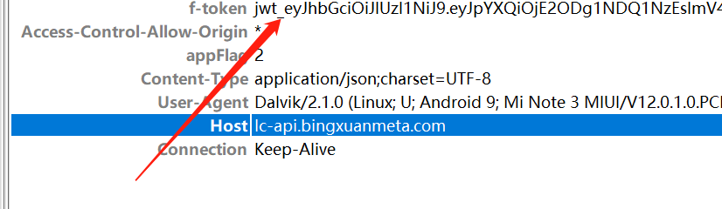

**//实名扫脸需要自掏腰包1.5左右，介意的别玩，一个月卖掉肯定回本**

**//github拉库地址 ql repo https://github.com/Yyoutiao/selfql.git**